

**第一届节能车爱好者协会**

**车队介绍：PROJECT.E节能车队建于2008年，以四川理工学院车辆工程专业为依托，并面向全校招新，第三实验楼207实验室为实验基地，其下设有发动机组、电路电喷组、车身车架组。**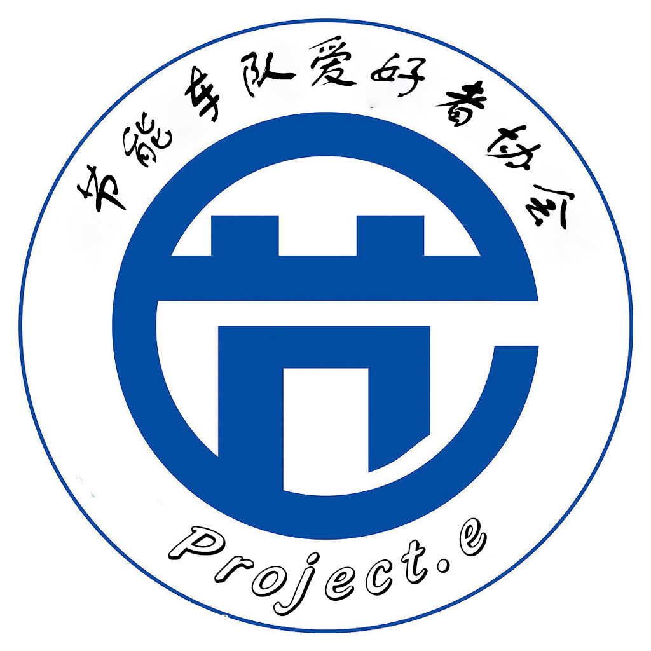

**08年到现在车队已经连续参加10届比赛，车队记录：全国高校组第七名。**

**车队精神：团结、拼搏、务实、创新**

**比赛介绍**

**Honda节能竞技大赛有Honda创始人本田宗一郎先生发起，于19981年在日本创办，自2007年Honda节能竞技大赛来到中国，至今为止已经成功举办十届。比赛搭载Honda统一提供的125cc低油耗发动机，车架和车身等则由各车队独立创作，最终以燃油的消耗量多少而一决胜负。为启发人们对新能源的思考。**

**比赛口号：挑战一升，幸福一生。**

**招新范围：16级全体同学**

**报名联系方式：**

**李华夏 TEL：17348000537 QQ： 1158220281**

**苏天彬 TEL：17383464217 QQ： 891813651**

**QQ群: 638309109**

**注意事项：**

**1、在暑假车队全体队员留校制作节能车**

**2、希望报名加入车队的同学，在正式成为车队成员之前能够多学习相关的课外知识，例如：发动机原理、三维建模、有限元分析、单片机原理、UG软件的使用等。为后期的制作做充分的知识储备！**